Thứ Ba ngày 7 tháng 1 năm 2025
TỰ NHIÊN VÀ XÃ HỘI
CHỦ ĐỀ 4: THỰC VẬT VÀ ĐỘNG VẬT
TIẾT 36, BÀI 13: CÁC BỘ PHẬN CỦA ĐỘNG VẬT VÀ CHỨC NĂNG CỦA CHÚNG (TIẾT 1)
I. YÊU CẦU CẦN ĐẠT:
- Sử dụng hình vẽ hình vẽ có sẵn để chỉ, nêu tên một số bộ phận bên ngoài của động vật và chức năng của chúng.
- Biết cách quan sát, trình bày ý kiến của mình về chức năng một số bộ phận của động vật.
- Có biểu hiện chú ý học tập, tự giác tìm hiểu bài để hoàn thành tốt nội dung tiết học.
- Bày tỏ được tình cảm yêu quý các loài động vật.
II.ĐỒ DÙNG DẠY HỌC
- Kế hoạch bài dạy, bài giảng Power point.
- SGK và các thiết bị, học liệu phụ vụ cho tiết dạy.

III. HOẠT ĐỘNG DẠY HỌC
TG | Hoạt động của giáo viên | Hoạt động của học sinh
3p | 1. Hoạt động mở đầu
 | - GV cho HS chơi trò chơi “Đố bạn” để khởi động bài học.  + Ví dụ: Con gì ăn no, bụng to, mắt híp, miệng kêu ụt ịt?  + Con gì vốn rất hiền lành  Xưa được chị Tấm dỗ dành nuôi cơm?  + Con gì mắt hồng, lông trắng, tai dài, đuôi ngắn?  + Con gì chân ngắn  Mà lại có màng  Mỏ bẹt màu vàng  Hay kêu cạp cạp?  - GV nhận xét, tuyên dương: con lợn, cá bống, con thỏ, con vịt  - GV dẫn dắt: Như vậy, các em thấy thế giới loài động vật rất phong phú. Đặc biệt cơ thể của chúng chúng rất đa dạng. Vậy động vật chúng có bộ phận và chức năng gì? Chúng ta cùng tìm hiểu qua bài học hôm nay. | - Mỗi HS chuẩn bị 2 câu đố về loài vật->vài HS chia sẻ câu đố đã chuẩn bị cho bạn tìm đáp án-> cả lớp nhận xét bổ sung  - HS lắng nghe.  - Nhắc lại tên bài
30p | 2. Hoạt động hình thành kiến thức mới
 | - GV cho HS quan sát các hình 1-3 trang 71 SGK  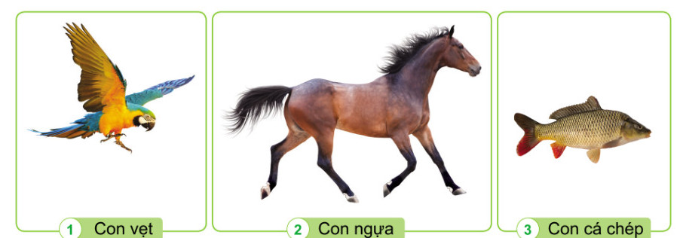  + Chỉ và nói trên một số bộ phận của con vật trong các hình.  + Nêu chức năng của một số bộ phận của các con vật? | - HS làm việc nhóm 4  ->HS quan sát các hình 1-3 trang 71 SGK và TLCH  -Đại diện hóm báo cáo ->Lần lượt từng nhóm lên chỉ vào hình và chia sẻ về tên bộ phận và chức năng của chúng  + HS lắng nghe và bổ sung ý
 | Con vật Tên bộ phận Chức năng  vẹt lông vũ Bảo vệ cơ thể  cánh Di chuyển  mỏ Để ăn,hót,tự vệ  ngựa lông mao Bảo vệ cơ thể  mũi Để ngửi  cá chép vảy Bảo vệ cơ thê  vây Di chuyển  - GV có thể cho HS trả lời theo gợi ý sau, nếu HS lúng túng:  + Động vật có các giác quan giúp chúng nhận biết được thế giới xung quanh đó là bộ phận nào?  + Động vật có các bộ phận giúp nó di chuyển đó là gì?  + Động vật bảo vệ cơ thể mình nhờ bộ phận nào?  =>GV chốt, chỉnh sửa bổ sung thêm: Cơ thể động vật vô cùng đa dạng. Nhiều loài động vật có những bộ phận rất đặc biệt và khả năng đặc biệt. Như mũi của chó béc-giê có khả năng ngửi mùi rất giỏi nên sử dụng truy tìm tội phạm, người gặp nạn,..Cáo châu Phi chạy nhanh như gió(như chiếc ôtô),... | kiến (có thể chia sẻ theo bảng hệ thống sau)  + con vẹt: đầu (mỏ, mắt), cánh, lông vũ, chân, đầu, mình,..  +con ngựa: đầu (mũi, mắt, tai,..), mình, chân, đuôi, lông mao,...  +con cá chép: đầu, mình, đuôi, vây, vảy,...  - mắt để nhìn; mũi để ngửi; tai để nghe; lưỡi để nhận biết vị thức ăn; da cảm nhận nóng lạnh,...  - chân, cánh, vây,... di chuyển  -lông vũ, lông mao, vỏ cứng, vảy,...  -HS quan sát và lắng nghe
2p | 3. Hoạt động củng cố và nối tiếp.
 | - GV cho HS củng cố kiến thức thông qua nhiệm vụ-> GV cho HS giới thiệu các con vật nuôi ở gia đình mình (hoặc em biết)  - Cùng trao đổi với các bạn về cơ quan di chuyển và lớp bao phủ của con vật đó  -GV nhận xét, tuyên dương  + GV yêu cầu HS về nhà dựa vào những điều đã học quan sát và nói cho chị em, ông bà hoặc bố mẹ nghe về bộ phận con vật QS và chức năng của bộ phận đó.->Tìm hiểu thêm về các bộ phận bên ngoài của động vật, so sánh tìm ra đặc điểm cấu tạo của một số động vật khác nhau. | - HS cùng bạn chia sẻ về con vật nuôi ở gia đình mình.  -> chỉ ra bộ phận con vật vừa nêu và chức năng của bộ phận đó.  - Về nhà thực hành theo yêu cầu của GV
IV. ĐIỀU CHỈNH SAU BÀI DẠY:
.................................................................................................................................
.................................................................................................................................
.................................................................................................................................

